小型特殊自動車に該当する建設機械や
農耕車をお持ちの人・団体・事業所様へ
のっとりん
能登町イメージキャラクター
１．小型特殊自動車とは
道路運送車両法施行規則第２条及び別表第１で定められている建設用自動車・農耕作業用自動車のうち、大きさと最高速度の要件が合うもの。

２. 建設用自動車・農耕作業用自動車とは
☆建設用自動車とは
ショベル・ローダ、タイヤ・ローラ、ロード・ローラ、グレーダ、ロード・スタビライザ、スクレーパ、ロータリ除雪自動車、アスファルト・フィニッシャ、タイヤ・ドーザ、モータ・スイーパ、ダンパ、ホイール・ハンマ、ホイール・ブレーカ、フォーク・リフト、フォーク・ローダ、ホイール・クレーン、ストラドル・キャリヤ、ターレット式構内運搬自動車等、自動車の車台が屈折して操向する構造の自動車、国土交通大臣の指定する構造のカタピラを有する自動車及び国土交通大臣の指定する特殊な構造を有する自動車
・上記のうち、大きさと最高速度によって小型・大型特殊自動車に分類されます。
車両の長さ 4.7ｍ以下  車両の幅 1.7ｍ以下  車両の高さ 2.8ｍ以下  最高速度 15ｋｍ/ｈ以下 |  | すべての要件の範囲内であれば | 小型特殊自動車  [軽自動車税の申告]
 |  | 要件を1つでも超えると | 大型特殊自動車  [固定資産税（償却資産）の申告]

☆農耕作業用自動車とは
農耕トラクタ、農業用薬剤散布車、刈取脱穀作業用車（コンバイン）、田植機、
国土交通大臣の指定する農耕作業用自動車

・上記のうち、乗用装置のあるもので最高速度によって小型・大型特殊自動車に分類されます。
乗用装置の無いもの |  | 固定資産税（償却資産）の申告 | 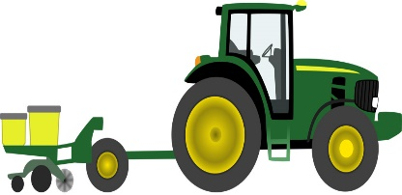
最高速度３５ｋｍ/ｈ未満  大きさは関係なし |  | 小型特殊自動車  [軽自動車税の申告]
最高速度３５ｋｍ/ｈ以上  大きさ関係なし |  | 大型特殊自動車  [固定資産税（償却資産）の申告]
※小型特殊自動車に該当する車両は、軽自動車税の課税対象です。
公道走行の有無に関わらず、所有されている場合は申告が必要です。
３．軽自動車税の申告に必要なもの
事項 | 申告に必要なもの
・業者から購入 | ・販売証明書 ・印鑑  ・仕様書やカタログなど大きさと最高速度のわかるもの
・町外の人から譲受け | ・他市町村の廃車証明書 ・印鑑
・町内の人から譲受け （ナンバープレート付） | ・標識交付証明書 ・印鑑  ・標識（ナンバープレート）新しい標識に変更します。  ・譲渡証明書（押印のあるもの）※
・町内の人から譲受け （ナンバープレート無し） | ・廃車申告受付書 ・印鑑  ・譲渡証明書（押印のあるもの）※
※ 譲渡証明書は、確認をとらせていただく場合があります。
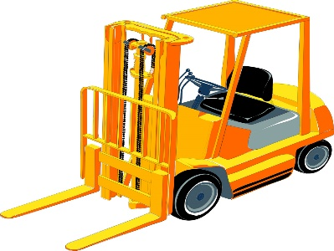
【お問い合わせ先】
〒927-0492 能登町字宇出津ト字50番地１
能登町役場 税務課 軽自動車税係
Tel:(0768)-62-8518

